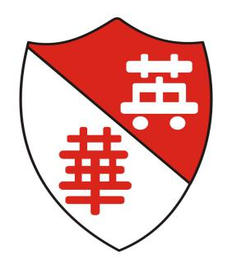
福 州 英 华 职 业 学 院
ANGLO-CHINESE COLLEGE

2025-2026学年第一学期期末
教学工作检查自查表

系（院、部） ：

系（院、 部）负责人：

填表日期：

教务处 制

一、教学资料归档情况及教学任务完成情况
序号 |  | 课程名称 |  |  | 任课教师 |  | 授课班级 |  |  | 课堂考勤  规范 |  | 作业布置及批阅情况 |  |  |  | 课程授课  小结 |  | 教学进度表 |  |  | 教学实际授课记录表 |  | 实际授课进度差异
 |  |  |  |  |  |  |  |  |  |  |  | 作业布置  （次数） |  | 作业批阅  （次数） |  |  |  | 计划完成  章节 |  |  | 实际执行  章节 |  | （节/次）
1 |  | **** |  |  | *** |  | 24美术教育 |  |  | 完整规范 |  | 6 |  | 6 |  | 有 |  | 6 |  |  | 6 |  | 无
二、期末考核情况（纸质试卷考核课程）
序号 | 任课  教师 |  | 课程名称 | 考核班级 |  | 试卷命题规范情况 |  |  |  |  |  |  | 阅卷质量检查 |  |  |  |  |  |  | 考核结果 |  |  |  | 考核材料归档情况
 |  |  |  |  |  | 考核方式符合课程  标准 |  | 试卷是否审批 | 是否有AB卷且重复率小于15% |  | 题型分布合理 |  | 是否有  评分  标准 |  | 学生  试卷  齐全 |  | 批阅  规范 |  | 无错改漏改，错统漏统 | 有成绩  记录 |  | 有考核  结果  分析 |  | 归档材料是否齐全 | 是否按顺序  排列  装订
注：考核材料归档排列顺序请参照《福州英华职业学院课程教学与考核档案规范》的要求

二、期末考核情况（非纸质试卷考核课程）
序号 | 任课  教师 | 课程名称 | 考核班级 | 非笔试课程考核材料
 |  |  |  | 考核方式符合课程标准 | 是否有考核  方案 | 是否有评分  标准 | 学生考核材料是否齐全 | 成绩记录  完整 | 有考核结果  分析

三、教研活动开展情况
教研室 | 负责人 | 教研室活动情况
教研室 | 负责人 | 按计划开展 | 次数 | 内容与计划相符 | 有活动记录 | 有期末工作总结

